Автор:  Дылгеров Ц.В. | Дата:  23/09/2024
BIQ:  Нет | CCBO/DEF/BOSS:  BOSS-2706  BOSS-2341 BOSS-1229.4 Неравенство между количеством исходных и целевых лотов  BOSS-1229.4 Разработка. Неравенство между количеством исходных и целевых лотов
Настройки меню в пользовательском интерфейсе: нет

Инструкция

ТЗ: https://sdlc.go.rshbank.ru/confluence/pages/viewpage.action?pageId=316244929 .
Перед началом работы необходимо файл, приложенный к ТЗ, "Расхождения по КД между ВУ и БУ_18.07.24.xlsx" переименовать в название на латинице: «diffBOSS1229_18_07_24.xlsx» и разместить в папке Import (первая буква заглавная) на терминале. Например, на стенде тестирования:
D:\TERM_DEBUG_ASTRA41\Import\diffBOSS1229_18_07_24.xlsx
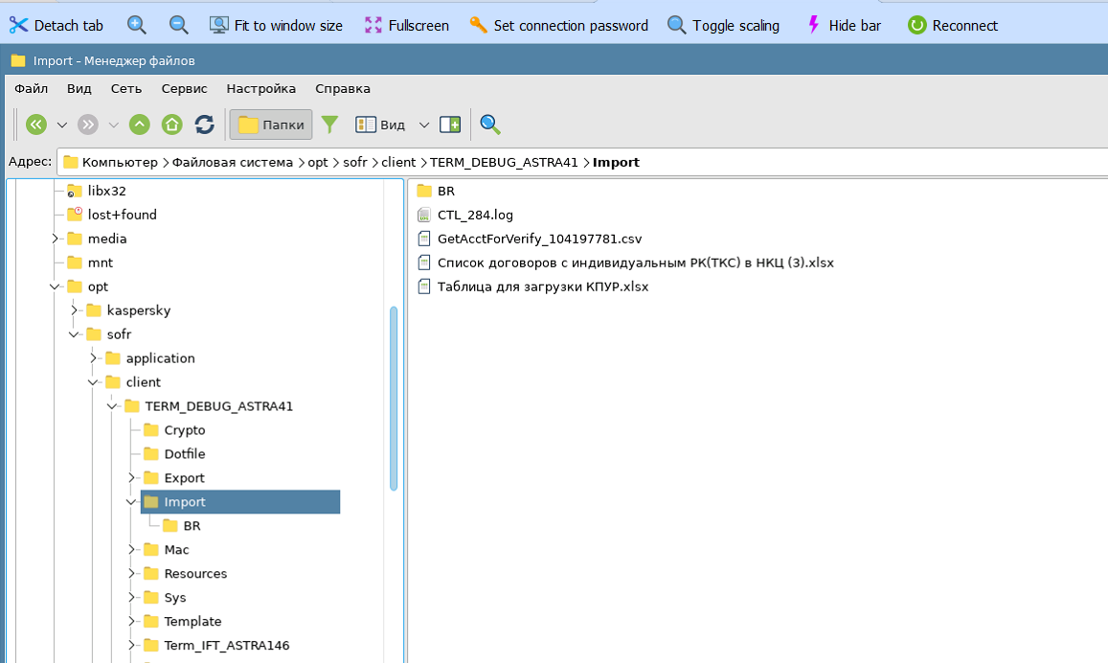
После размещения файла в папке Import, нужно установить права на доступ к нему для всех пользователей.
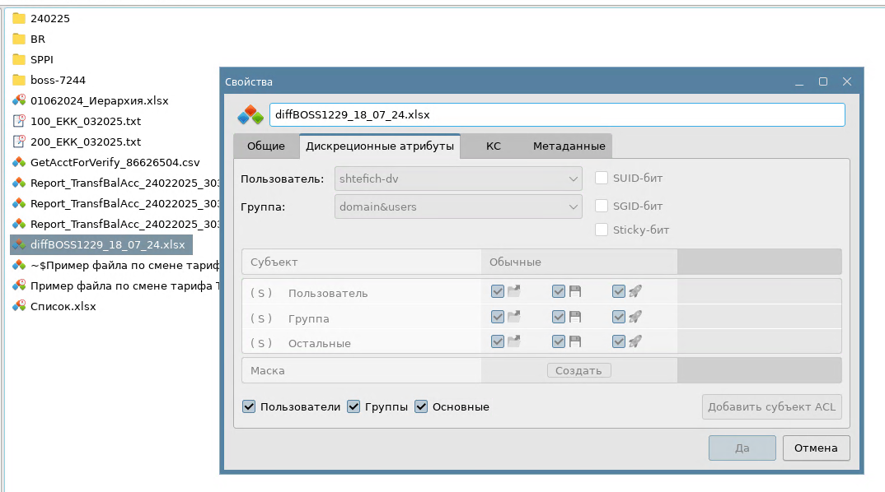
После нужно проверить значение настройки РСХБ\ДИРЕКТОРИИ\ИМПОРТ_1229.
Значение должно соответствовать пути, где размещается файл (например, \IMPORT\).
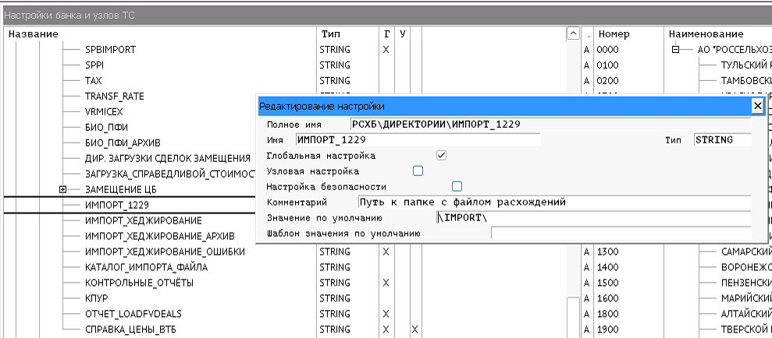
Поставка состоит из скрипта создания в liquibase таблицы LOSECALIGNMENT_TMP_LOG и макроса boss_1229_4.mac (каталог \Mac\user\).
Перед запуском макроса необходимо проверить, что опер.день филиала равен текущему.
При запуске макроса выходит меню:
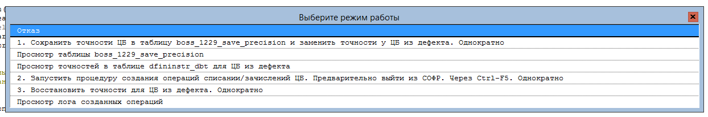
Требуемые действия, которые нужно выполнить последовательно и один раз, помечены цифрами 1,2,3 в меню. Три пункта с названием, начинающихся со слова «Просмотр…» не выполняют никаких изменений в БД – их можно запускать многократно до или после пунктов 1,2,3.
Последовательность действий
- Однократно запустить первый пункт меню «Сохранить точности ЦБ в таблицу boss_1229_save_precision и заменить точности у ЦБ из дефекта» (меняет поле «Точность при конвертации» в карточке ценной бумаги).
  - Проверить работу запустив пункты «Просмотр таблицы boss_1229_save_precision» и «Просмотр точностей в таблице dfininstr_dbt». В резервной таблице boss_1229_save_precision точности (t_sumprecision) должны быть не равны 13, а в таблице dfininstr_dbt, наоборот, точности избранных бумаг из дефекта, должны быть равны 13.
  - Визуально проверить точности при конвертации в карточках ценных бумаг в справочнике Ценные Бумаги в Главной книге. Перечень ценных бумаг перечислен в ТЗ или в начальном комментарии в макросе boss_1229_4.mac.

- Обязательно после выполнения пункта 1 выйти из приложения СОФР для того, чтобы ядро программы (механизм проводок) восприняло новую точность 13.
- Однократно запустить второй пункт «Запустить процедуру создания операций списания и зачисления ЦБ…»:
  - открыть в отладчике макрос «boss_1229_4.mac»
  - запустить макрос без отладки нажатием клавиш ctrl+f5 (иначе на каждой строке Excel придется нажимать по 5 раз F5 на debugbreak).
  - Появится окно выбора файла
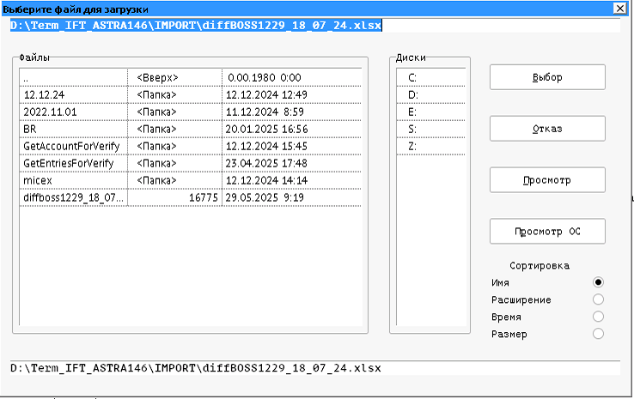
Нужно убедиться, что в папке Import находится нужный файл. И подтвердить выбор, нажав Enter.
После этого начнется процесс обработки.
Примерное время выполнения на стенде разработки было 40 минут.
  - По окончанию работы процедуры откроется текстовый лог. Полное название файла будет указано в конце лога. Лог создается в каталоге ТХТFILE. Рекомендуется сохранить его на случай разбора. Пример названия файла: D:\RSHB_SOFR_DEBUG\TxtFile\20240924_142411boss1229readExcel.173

- Однократно, при помощи пункта 3, восстановить точности для ЦБ из дефекта (из таблицы boss_1229_save_precision).
- Вручную удалить таблицы boss_1229_save_precision, LOSECALIGNMENT_TMP_LOG, последовательность к этой таблице:
drop TRIGGER LOSECALIGNMENT_TMP_LOG_T0_AINC;
drop index LOSECALIGNMENT_TMP_LOG_IDX0;
drop sequence LOSECALIGNMENT_TMP_LOG_SEQ;
drop table LOSECALIGNMENT_TMP_LOG;
drop table boss_1229_save_precision;
- Выполнить скрипт для исправления остатка по договору 14-18492895_s по бумаге Nu Ride-ао

